
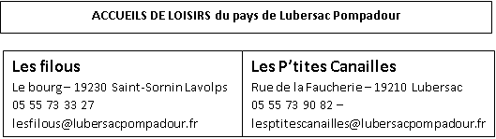

/
Inscription 2023/2024

Liste des éléments à fournir :

- La fiche d’inscription dûment remplie

- Votre Quotient Familial (attestation téléchargeable sur le portail de la CAF) ou
l’avis d’imposition ou de non-imposition 2023 (revenus 2022) de l’ensemble du foyer

- Le certificat de vaccination complété par votre médecin (+ un PAI en cas d’allergie)

- Une photocopie de l’attestation de l’assurance de responsabilité civile (périscolaire et extrascolaire)
- Une photocopie des justificatifs vous donnant droit à des déductions (Vac’af, bon Sicame).

- Un RIB pour les personnes souhaitant régler par prélèvement.

- Le document précisant la garde de l’enfant en cas de séparation.

Le dossier d’inscription doit être retourné complet au centre avant l’accueil effectif de votre enfant, sans quoi votre enfant ne pourra être accueilli dans notre structure.

Inscription 2023/2024

Liste des éléments à fournir :

- La fiche d’inscription dûment remplie

- Un exemplaire du règlement intérieur daté et signé

- Votre Quotient Familial (attestation téléchargeable sur le portail de la CAF) ou
l’avis d’imposition ou de non-imposition 2022 (revenus 2021) de l’ensemble du foyer

- Le certificat de vaccination complété par votre médecin (+ un PAI en cas d’allergie)

- Une photocopie des justificatifs vous donnant droit à des déductions (PASS’ Alsh, bon Sicame).

- Une photocopie de l’attestation de l’assurance responsabilité civile (Périscolaire et extrascolaire)

- Un RIB pour les personnes souhaitant régler par prélèvement.

- Le document précisant la garde de l’enfant en cas de séparation.

Le dossier d’inscription doit être retourné complet au centre avant l’accueil effectif de votre enfant, sans quoi votre enfant ne pourra être accueilli dans notre structure.

